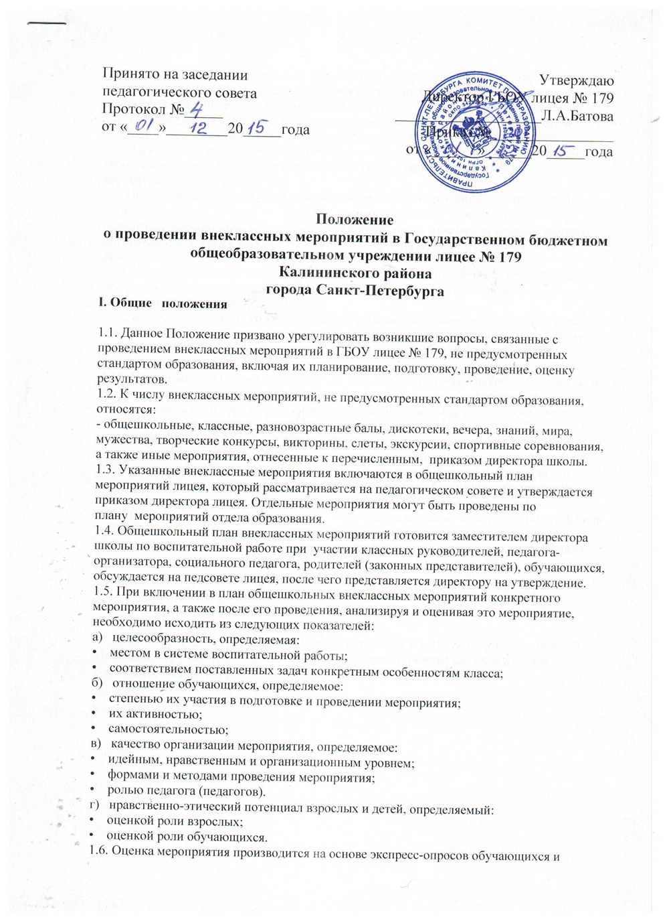
педагогов в устной или письменной форме с краткой фиксацией результатов опросов.Оценки детей и взрослых, педагогов даются раздельно. Опрос производится классными руководителями под руководством заместителя директора по воспитательной работе.
1.7. За месяц до проведения мероприятия составляется план проведения, сценарий мероприятия, утвержденный заместителем директора по воспитательной работе.
1.8. Директор лицея не реже 1 раза в четверть заслушивает заместителя по воспитательной работе по вопросу выполнения плана мероприятий и вносит в этот план необходимые коррективы.
1.9. При проведении внеклассного мероприятия классный руководитель не должен оставлять детей без внимания. Классный руководитель несет ответственность за подготовку мероприятия, его организацию и проведение, отвечает за жизнь и здоровье обучающихся во время мероприятия, дисциплину и порядок в своем классе, в актовом зале.
1.10. Учащиеся на внеклассное мероприятие приходят в актовый зал без портфелей (рюкзаков) в сопровождении классного руководителя или учителя-предметника, у которого в это время должен быть урок.
1.11. Во время внеклассного мероприятия обучающиеся должны соблюдать порядок, дисциплину, уважительное отношение к организаторам мероприятия и выступающим. Запрещается пользоваться гаджетами. Во время мероприятия выключается звук у телефонов.
1.12. При проведении выездных экскурсий, походов (в пределах города), выходов в музеи города, театр, к/театр классный руководитель должен провести инструктаж с обучающимися по технике безопасности и правилам поведения учащихся во время внеклассного мероприятия с записью в журнал.
1.13. Перед выездом класса за 2 дня классный руководитель уведомляет администрацию лицея о планируемом внеклассном и(или) внешкольном мероприятии. На основе этого издается приказ по лицею о выездном мероприятии класса. Классный руководитель должен провести инструктаж с обучающимися по технике безопасности и правилам поведения учащихся во время внеклассного мероприятия с записью в журнал.
1.14. Перед выездом класса или группы учащихся на дальнюю экскурсию (по стране или за ее приделы) необходимо за 2 недели уведомить об этом администрацию лицея и собрать пакет документов в отдел образования на имя начальника отдела образования:
- приказ директора по лицею;
- служебную записку от выезжающего учителя;
- список учащихся с указанием года рождения, домашнего адреса, телефона;
- доверенности родителей на имя учителя;
- протокол родительского собрания.
1.15. При проведении мероприятий (как в классе, так и в школе) обучающимися могут приглашаться родители на данное мероприятие как сторонние наблюдатели или косвенные участники.

